Reflexion
- 2. Welche KI Vorschläge wurden verworfen:
- Wir haben keine erweiterte Version mit mehreren richtigen Antworten pro Frage gewählt.
- Eine Version mit Schleife, damit der Benutzer bei falscher Antwort noch einen weiteren Versuch hat. -> Wir haben uns 2 weitere Versuche mit 2 anderen Fragen ausgedacht, um eine Kategorie zu bestehen.
- Keinen Status/Zwischenstand pro Kategorie:
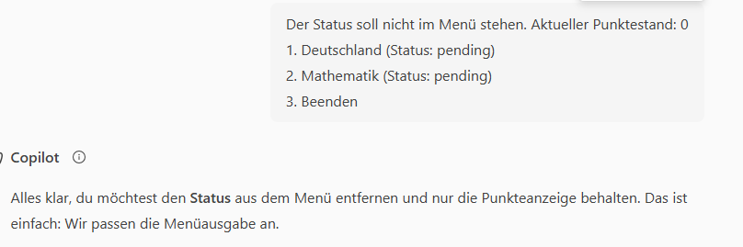

- 1. Wofür wurde KI eingesetzt:
Für die Erstellung des Codes und der Tests
- Welche Vorschläge wurden übernommen
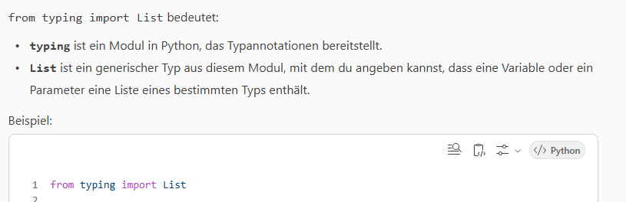
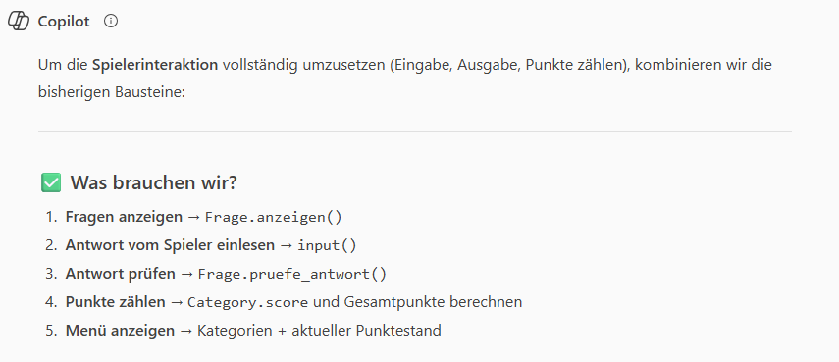
- Dynamische Berechnung der BWL-Frage 3:
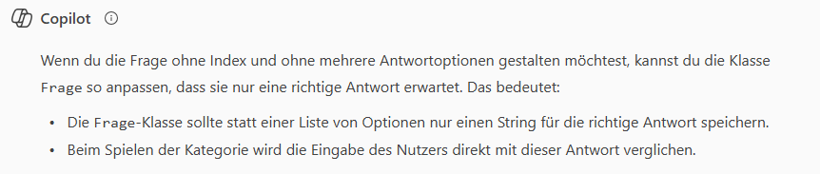
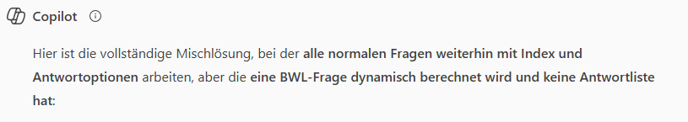
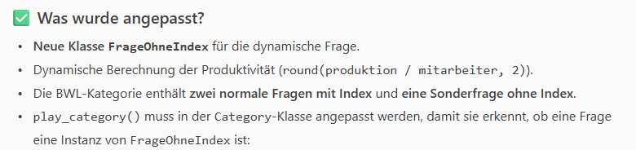
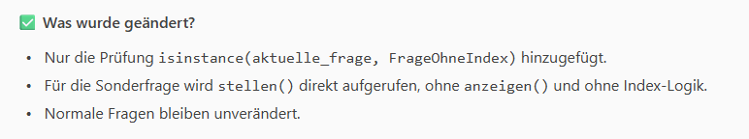

- Wie hat die KI das Verständnis von Programmierung beeinflusst?
Man kann alles programmieren.
- Wo war die KI nicht in der Lage weiterzuhelfen?
Bei der Ausführung der category.py gab es immer die Fehlermeldung, dass es das Modul „src“ nicht gefunden hat.
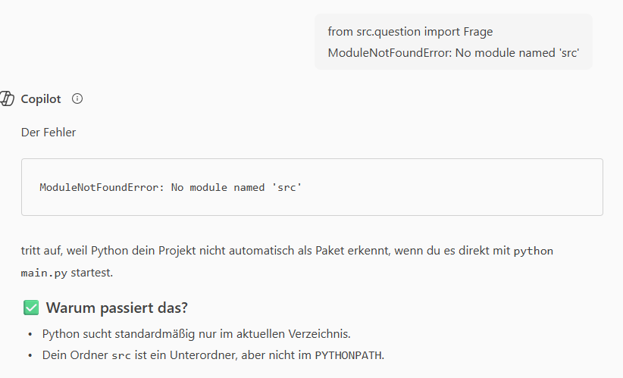

Bei der Ausführung von test_question.py kam eine Fehlermeldung hoch, die ich nicht mithilfe von CoPilot beheben konnte.
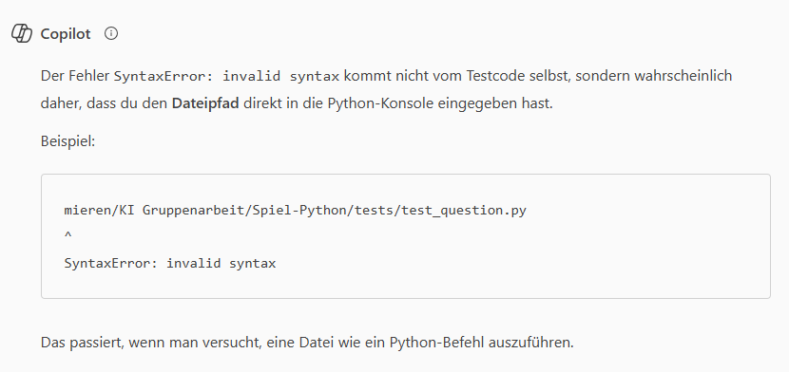
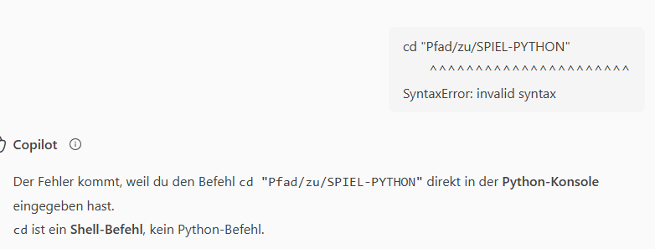

- Welche Risiken wurden beim Einsatz von KI festgestellt?
Die KI bietet einem viele Lösungsvorschläge an, dadurch kann der Code sehr komplex werden und es wird auch schwieriger die Übersicht im Chatverlauf zu behalten, an welcher Stelle des Projekts/Codes man gerade ist. Oftmals muss man auch schauen, dass beim Hinzufügen von neuen Codes, der ursprüngliche Code nicht verworfen wird und „alte“ Codes und Versionen nicht überschrieben werden. Dann muss man die KI explizit darauf hinweisen nur einen speziellen Abschnitt hinzuzufügen, ohne etwas an anderen Stellen des Codes zu ändern.
Sobald man eine Änderung in einer Datei macht, muss man auch alle anderen Dateien überprüfen, ob sie noch stimmig sind, ansonsten muss man diese Codes auch nochmals überarbeiten.

